あじさい「ふじまつ」にチョイソコバス停留所ができました。

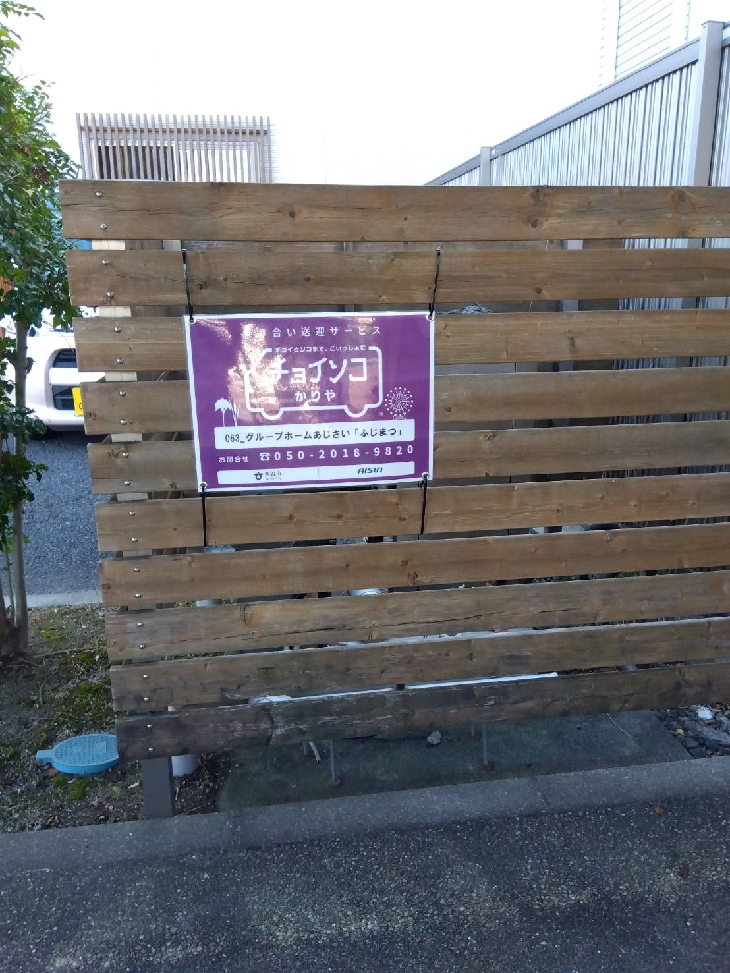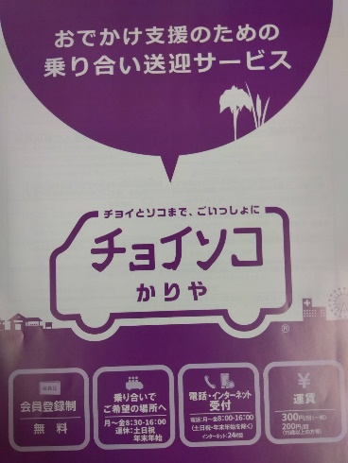
チョイソコバスとは？
お近くの停留所から、登録されているお店や病院などといったご希望の停留所へ乗り合わせて送迎するサービスです。事前の会員申込と、ご利用ごとに電話またはインターネットでの乗車申込が必要です。

https://www.city.kariya.lg.jp/kurashi/road_park/kotsu/1014383/1014997/index.html

（事業者コメント）
多くの地域の方々にご利用いただけると嬉しいです。
足湯が壊れていて早く復旧をしたいと思ってます。雨が降っても屋根のある椅子があるので安心してご利用くださいね。

